Histórico de Revisão:
DATA | VERSÃO | DESCRIÇÃO | AUTOR
20/04/2016 | 0.1 | Introdução e Stakeholder | Irvin
24/04/2016 | 0.2 | Caso de Uso | Irvin

Sumário:

Introdução:
FAPI Analyzer, analizador de Logs de sistemas 4G-LTE com representação gráfica em tempo real. Sistema desenvolvido com intuito de auxiliar o reconhecimento da qualidade de sua rede 4G atravéz de graficos intuitivos.

Descrição Geral:
O sistema de FAPI é empregado para o publico alvo que consiste em gerentes de redes LTE. O mesmo não possui interface para deficientes visuais, visto que é um sistema com graficos em real time, o que dificultaria a implementacao com som.

2.1. Caso de Uso:
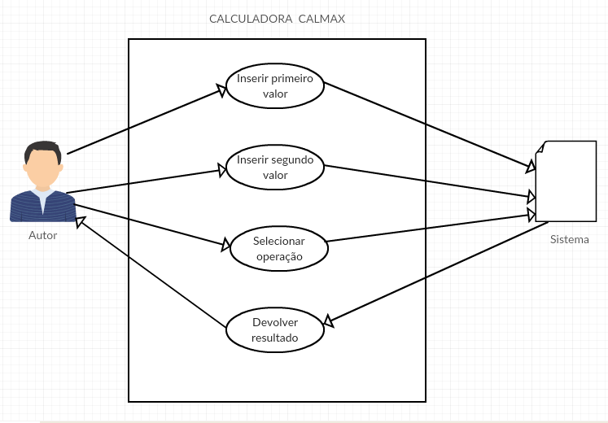

Requisitos:

3.1 Requisitos Funcionais:
- Operação de Soma;
- Operação de Subtração;
- Operação de Divisão;
-Operação de Multiplicação;
-Todas as operações com 2 números;
-Teclado numérico completo de 0 a 9.

3.2 Requisitos de Qualidade:
-Entrega do projeto até Julho de 2016;
-Fácil usabilidade;
-Leve processamento.

